Сто пятьдесят специалистов Департамента по делам гражданской обороны, чрезвычайным ситуациям и пожарной безопасности города Москвы продемонстрировали спортивный характер и физическую подготовку на состязаниях в Лужниках.
08.10.2021
В этом году спортсмены соревновались в 25 видах спорта: перетягивание каната, гиревой спорт, плавание, настольный теннис, армрестлинг, народный жим, легкая атлетика, киберспорт и другие дисциплины.
В мероприятии приняли участие водные спасатели Москвы, специалисты Системы 112 Москвы, Московского авиацентра, Пожтехцентра Москвы, Спецпредприятия Москвы, столичного учебного центра ГО и ЧС и управлений Департамента ГОЧСиПБ по административным округам. Команда Департамента стала одной из самых многочисленных, за что удостоилась специального приза «Кубок» от организаторов. Сборная завоевала 31 призовое место, из них 12 — первые.
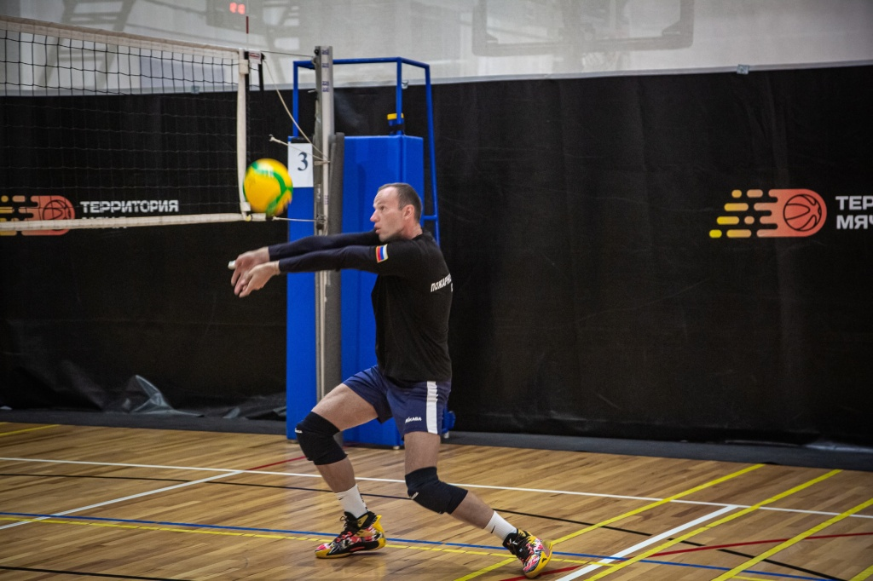

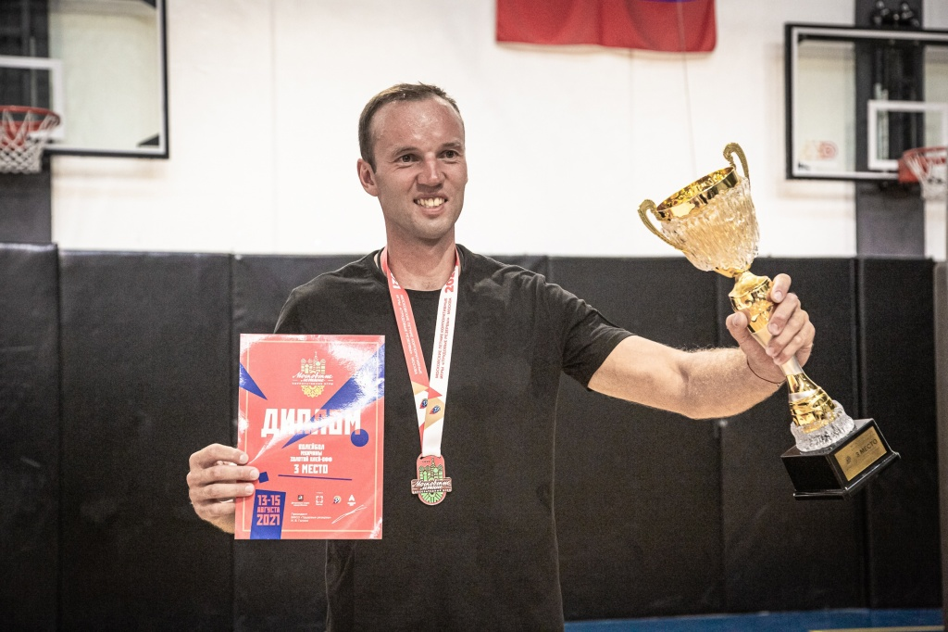
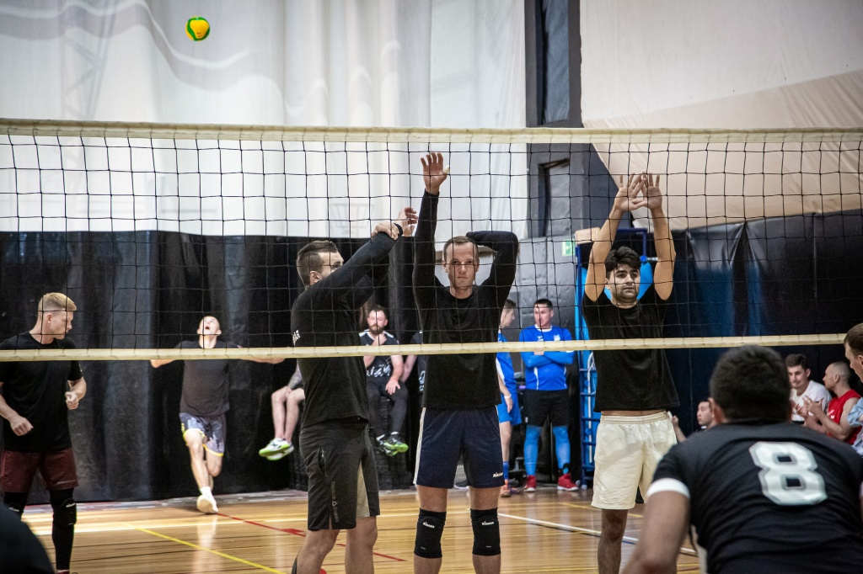

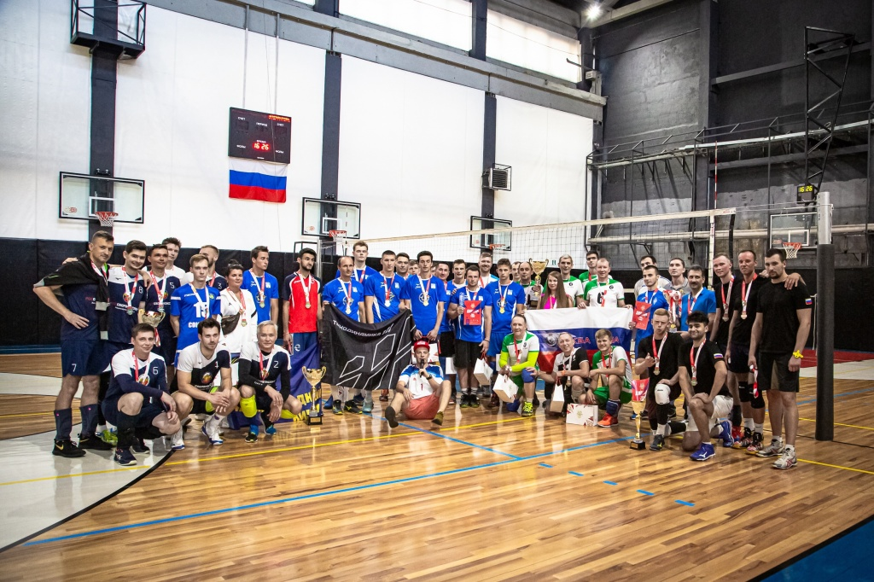
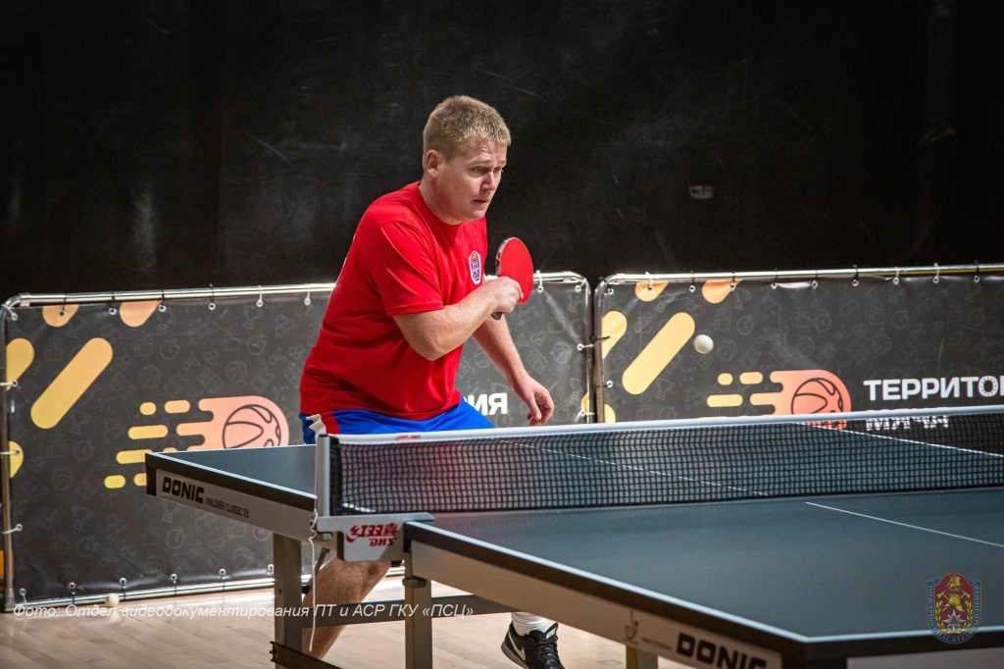

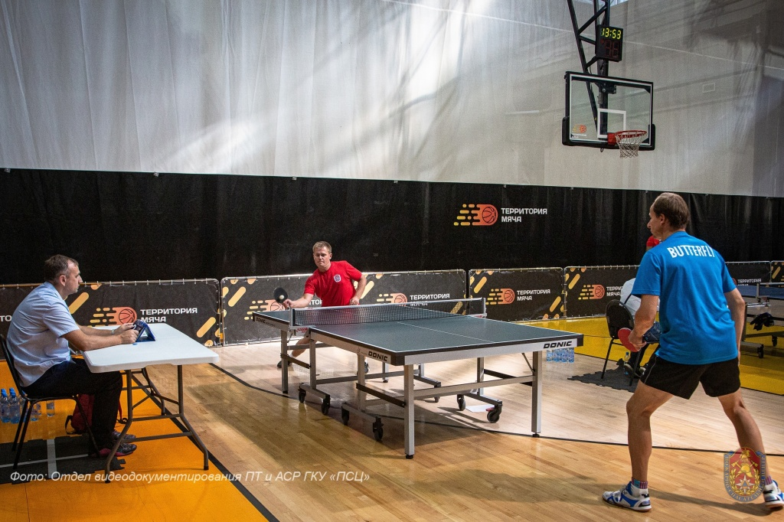
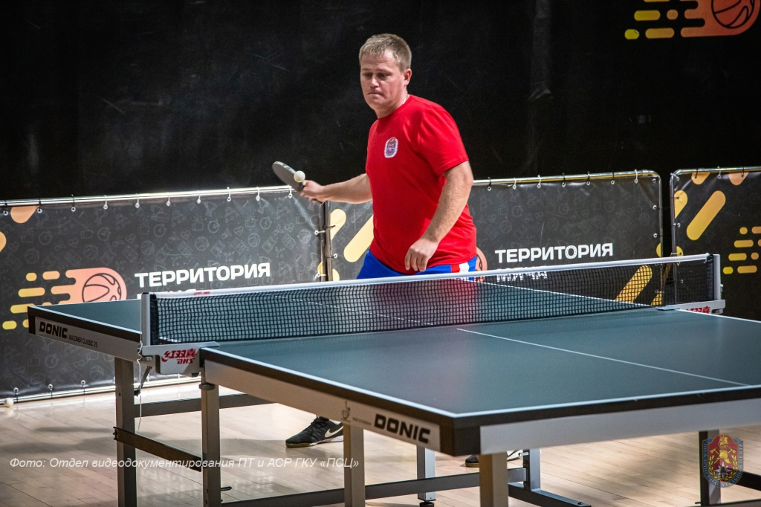

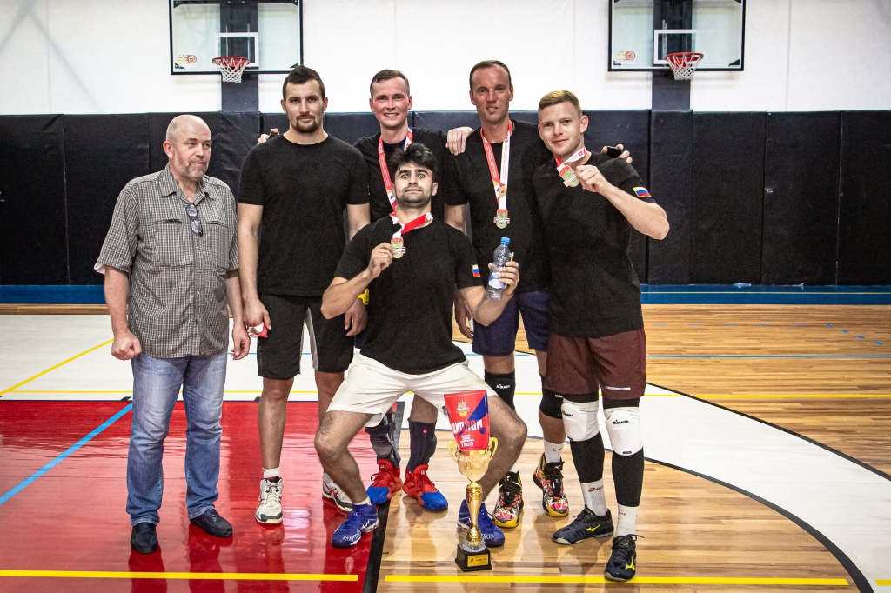

Адрес страницы: http://mgpss.mos.ru/presscenter/news/detail/10310568.html
ГКУ «Московская городская поисково-спасательная служба на водных объектах»

